DUM - Digitální Učební Materiál



Název školy : Střední odborné učiliště, Lišov
tř. 5. května 3
373 72 Lišov
IČO: 75050111 REDIZO: 651023599

Tematická oblast : Pečovatelské služby

Název a číslo DUMu : Pracovní listy ke složkám výživy A3_43

Anotace : Složky výživy – doplňování, hledání rozdílů, křížovka,
doplňovačka

Třída a datum ověření : 3 PČ, 4. 9. 2013

Autor : Ivana Marková


Registrační číslo : CZ.1.07/1.5.00/34.1012
Tento projekt je spolufinancován Evropským sociálním fondem a státním rozpočtem České republiky.
Pracovní list č.1 – složky výživy
- Do každé věty doplň jednu ze základních složek výživy
(tuky, cukry, bílkoviny)
- Nejvydatnější zdroj energie _____________
- Přírodní sladidlo _____________
- Základní stavební a funkční jednotka
všech organismů _____________
- Doporučený příjem 1g na 1kg tělesné váhy _____________
- Vyrábí se z cukrové třtiny a cukrové řepy _____________
- Dělíme je na rostlinné (slunečnicový olej)
a živočišné (máslo) _____________
- Doporučený příjem 70–100 g denně _____________
- Řadíme k nim i vlákninu _____________
- Měly by tvořit 55–65 % energetického příjmu _____________

- Najdi 10 rozdílů
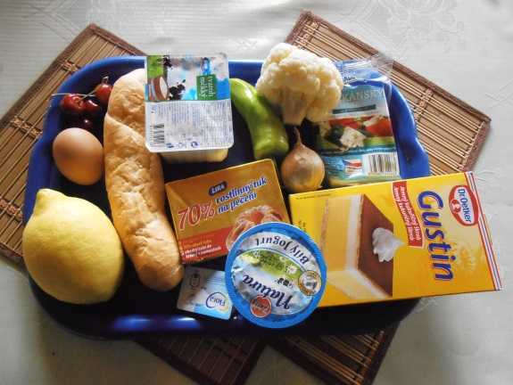 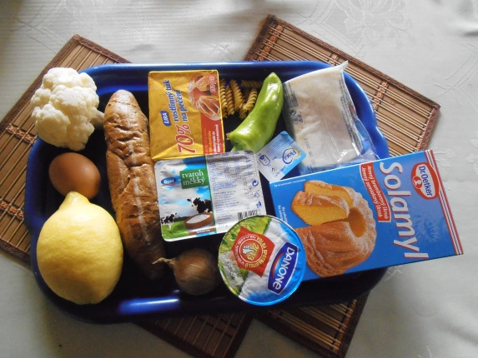1)____________ 6) ____________
2) ____________ 7) ____________
3) ____________ 8) ____________
4)____________ 9) ____________
5)____________ 10) ___________

Pracovní list č. 1 – složky výživy (řešení)
1. Do každé věty doplň jednu ze základních složek výživy
(tuky, cukry, bílkoviny)
- Nejvydatnější zdroj energie tuky
- Přírodní sladidlo cukry
- Základní stavební a funkční jednotka
všech organismů bílkoviny
- Doporučený příjem 1g na 1kg tělesné váhy bílkoviny
- Vyrábí se z cukrové třtiny a cukrové řepy cukry
- Dělíme je na rostlinné (slunečnicový olej)
a živočišné (máslo) tuky
- Doporučený příjem 70–100 g denně tuky
- Řadíme k nim i vlákninu cukry
- Měly by tvořit 55–65 % energetického příjmu cukry

2. Najdi 10 rozdílů
1)rohlík 6) balkánský sýr
2) škrob (gustin, solamyl) 7) květák
3) jogurt 8) máslo ↔ cibule
4) tvaroh ↔ tuk 9) paprika
5) třešně 10) těstoviny

Pracovní list č. 2

- Doplň slova z rámečku

vaření, tuky, jednou, vitamíny, strava, pestrá, živočišná, dušení, snížit, chlazení, tuky

- Dieta je ……….
- Obsahuje bílkoviny, ……….. , cukry, minerální látky a ……………
- Zásada správné výživy je jíst ………….. stravu.
- Luštěniny zařadit do jídelníčku alespoň …………. týdně.
- ……….. spotřebu masa
- Omezovat příjem ……… zejména ………...
- Pro uchování potravin používáme ………….. a zmrazování.
- Při úpravě stravy dáváme přednost ………. a ……………..

- Vyplň křížovku

1.

2.
3.
4.
5.
1.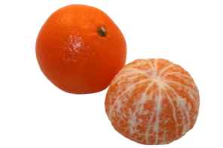 2. 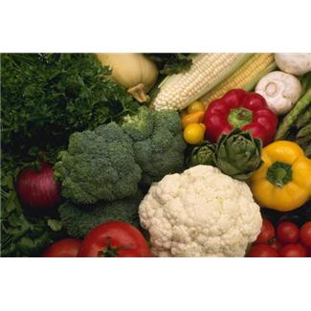 3. 

4. 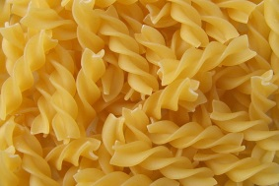 5. 
Pracovní list č. 2 - řešení

- Doplň slova z rámečku

vaření, tuky, jednou, vitamíny, strava, pestrá, živočišná, dušení, snížit, chlazení, tuky

- Dieta je strava
- Obsahuje bílkoviny, tuky, cukry, minerální látky a vitamíny
- Zásada správné výživy je jíst pestrou stravu.
- Luštěniny zařadit do jídelníčku alespoň jednou týdně.
- Snížit spotřebu masa
- Omezovat příjem tuků zejména živočišných.
- Pro uchování potravin používáme chlazení a zmrazování.
- Při úpravě stravy dáváme přednost vaření a dušení

- Vyplň křížovku

 |  | M | A | N | D | A | R | I | N | K | Y
Z | E | L | E | N | I | N | A
 |  | K | U | Ř | E
 |  | T | Ě | S | T | O | V | I | N | Y
 |  | R | Y | B | A
1.

2.
3.
4.
5.
1.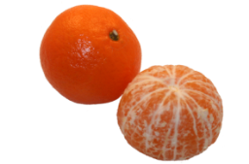 2. 3.

4. 5.

ZDROJE:
Obrázky:
- Sedlatschek, Hubert. Velkoobchod s ovocím: [online]. 2011. [cit. 2013-07-20]. Dostupný z WWW: <http://www.sedi-fruits.at/druh-tovaru/mandarinka>.
- Klipart – nástroj Mikrosoft Windows [online], dostupný na WWW: http://office.microsoft.com/cs-cz/images/MP900313729.aspx [cit. 2013 - 30 - 08]
- Klipart – nástroj Mikrosoft Windows [online], dostupný na
WWW: http://obrazky.superia.cz/velikonoce/kuratko-nahled-maly.php [citace 2013 - 30 - 08]
- Chiesa, Luigi [cit. 2013 - 30 - 08] Dostupný pod licencí Wikipedia Commons na <http://commons.wikimedia.org/wiki/File:Fusilli_pasta.jpg>
- Klipart – nástroj Mikrosoft Windows [online], dostupný na
WWW: http://obrazky.superia.cz/jidlo/treska-nahled-maly.php
[citace 2013 – 30 - 08]
vlastní fotografie

